Sommerbarnehage
Barnehageåret går mot sommer og ferietid! Det er godt å være ute å leke med mindre klær og enda mer bevegelighet! De yngste som startet i høst, klatrer nå til topps i det store klatrestativet i Lube-parken og på «Sjiraff-siden» i barnehagen! Barna har etablert mange gode relasjoner og vennskap gjennom året. Samtalene, lekerepertoaret og aktivitetene er gode og varierte!
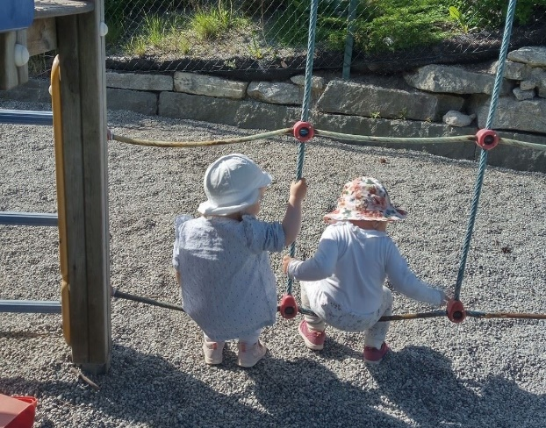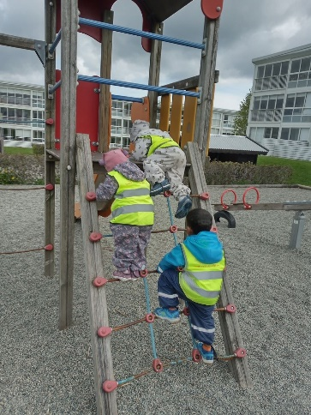
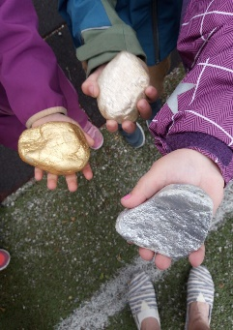
Med språk som satsingsområde har vi dette året brukt «den gode fortellingen» som utgangspunkt for lek og aktivitet. Vi har jobbet tverrfaglig og helhetlig, brukt nøkkelord, konkreter, dramatisering og barna har fått oppleve og erfare… inn, ute, på tur…
I juni er temaet «jeg er verdifull». Vi ønsker at hver og en av barna skal vite at de er gull! Vi har hørt bibelfortellingen om han som solgte alt han eide for å kjøpe en kostbar perle. Alle mennesker er også kostbare perler!
Barna elsker å være på skattejakt og finne gull!
I sommer vil vi ha tema: «lek i regn og sol», vi regner med at det blir gjennomførbart! Med bibelfortellingen om Noah og den store flommen, i tillegg til boken «Frosken er ein helt» vil vi formidle omsorg og trofasthet. Når vi er glad i noen gjør vi gode ting for hverandre, og at vi kan stole på vennene våre.
Vi vil dra på turer i nærmiljøet, leke og søle med vann på gode varme dager. Lekemijøe inne og ute stimulerer til lek innenfor temaet.
Sommer er ferietid for voksne og barn, men i Lube har vi hele tiden trygge, kjente voksne på plass. Våre faste, gode ferievikarer er klar også i sommer!
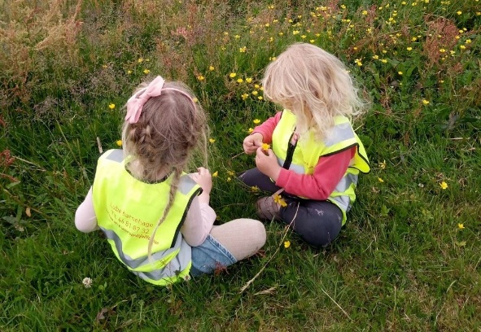

Vi vil ønske alle en riktig god sommer!
Masse lykkeønskninger til de som skal starte på skolen til høsten, og velkommen til alle nye i Lube barnehage!

